Урок 1. 8 класс
Тема: Что такое «экономика»?
Экономика и экономическая наука. Микро и макроэкономика.
Урок изучения нового материала
Цель: создать содержательные и организационные условия для осознания и осмысления блока новой учебной информации.
а) образовательные:
- сообщить сведения об истории развития экономической науки;
- познакомить с несколькими значениями слова «экономика»;
- ввести термин экономическая теория;
- сформировать представление об устройстве экономики;
- рассмотреть проблемы, изучаемые микро и макроэкономикой;
б) развивающие:
- формирование умения составлению схемы;
- создать условия для сравнения разделов экономики;
- развитие информационных компетентностей;
в) воспитывающие:
- воспитание ответственности за принятие экономических решений;
- воспитание речевой культуры.
Методы обучения: а) по источникам знаний – наглядные;
б) по степени взаимодействия учителя с учеником – беседа;
в) по характеру познавательной активности – частично – поисковый.
ФОПД: фронтальная.
Формы реализации метода:
Оборудование: Карточки-задания, ПК, проектор, презентация.
Оформление доски

№ п\п | Этап урока | Время, мин | Деятельность
№ п\п | Этап урока | Время, мин | учителя | учащихся
1 | Орг. момент | 1
2 | Подготовительный этап:  актуализация,  мотивация,  целеполагание. | 2 | Наводящие вопросы для формулировки целей и задач обучения, создание положительных мотивов учения | Формулировка целей, принятие их в свою систему ценностей
3 | Этап усвоения новых знаний и способов деятельности. | 20 | Сообщение новогоматериала | Участвуют во фронтальной беседе
4 | Этап осмысления учебного материала. | 10 | Формулирование вопросов учащимся | Ответы на вопросы
5 | Этап закрепления новых знаний | 2 | Организация парной работы. Дает задания и инструкции для выполнения | Выполнение задания.
6 | Домашнее задание | 1 | Сообщение д/з | Запись в дневниках
7 | Подведение итогов | 2 | Оценивание полученных результатов
8 | Рефлексия | 2 | Диагностика обученности и развития учащихся | Осмысление в целом проделанной на уроке работы, самооценка
Ход урока
Орг.омент.

Представление.

Режим работы

Требования.

Учебник

Тетрадь 48 листов. Подписать.

Аккуратное ведение, будет проверка тетрадей.

Буду спрашивать д/з в любой форме без предупреждения.

Не пересаживаться, чтобы быстрее запомнить.

Обязательное посещение уроков.

Дисциплина.
Подготовительный этап. Целеполагание.
Наводящие вопросы:
- Назовите, какой учебный предмет вы будете изучать? (Основы экономики)
- Что вы уже знаете об экономике? (…)
Какая цель нашего урока?
Рассмотреть понятие «экономика», познакомиться с историей, устройством экономики, разделами экономической теории.
Актуализация и мотивация.
Зачем нужно изучать экономику?
Кем вы хотите стать? Пригодятся ли вам экономические знания.
Как давно существует научная дисциплина «Экономика»?
В современном мире каждый человек ежедневно сталкивается с безграничным многообразием экономических отношений, ежесекундно попадая в зависимость от них. Экономика — это наша жизнь, поэтому вполне оправданно, что мы приступаем к изучению экономической науки, которая, как и всякая другая, имеет свою историю развития.
Этап усвоения новых знаний и способов деятельности.
Слово «экономия» (от греч. oikonomia) обозначает науку управления хозяйством.
В качестве примера можно привести взгляды одного из самых видных мыслителей того времени— Аристотеля (384—-322 до н.э.), который подразделял богатство на два вида: натуральное (истинное) и денежное. Искусство приумножать богатство, таким образом, так-же разделяется надва вида: направленное наувеличение, во-первых, удовлетворения потребностей натуральными благами (собственно и изучаемое наукой «экономия») и, во-вторых, денежных накоплений (для данного вида предлагается самостоятельная наука «хрематистика»). В сферу экономии попадают сельское хозяйство, ремесла и меновая торговля (направленная в конечном итоге на увеличение количества потребляемых благ). В сферу же хрематистики — ростовщичество (пожалуй, самый осуждаемый на тот период времени вид увеличения богатства) и крупная торговля (направленная в конечном итоге на увеличение чисто денежного богатства). Получается, что наука «экономия» по Аристотелю — это наука о должных (истинных) способах управления хозяйством. Причем должных с точки зре-ния Аристотеля, поскольку, например, на наш современный взгляд, предложение исключить крупную торговлю и банковско-кредитную деятельность из экономической науки выглядит очень странно.
Какие события или интересы какого класса могли привести к качественно новому уровню развития экономической науки, существенно увеличив ее позитивную составляющую? Наверное, один из возможных ответов — усиление влияния, а затем и приход к власти класса буржуазии (Нидерландская буржуазная революция (1566— 1609), Английская буржуазная революция (1642—1689), Французская буржуазная революция (1789—1794).
Первым учением нового этапа развития экономической науки можно назвать меркантилизм (от итал. mercante — торговец, купец), одному из последователей которого — Антуану де Монкретьен (1575—1621) мы обязаны названием этого этапа — «политическая экономия». Общую направленность трудов этого этапа выразил А.С.Пушкин строчками из «Евгения Онегина», характеризующими главного героя: «...то есть любил судить о том, чем государство богатеет и как живет...».
В рамках англо-американской школы произошел синтез идей классической и австрийской школ. Ценность благ с точки зрения потребителя (и, следовательно, цена спроса) трактуется в духе австрийской школы как зависящая от маржинальной полезности. Стоимость же благ с точки зрения производителей (и, следовательно, цена предложения) трактуется в духе классической школы как зависящая от затрат ресурсов. Известная всем модель «маршалианского креста» американского ученого Альфреда Маршалла (1842—1924) как раз и рассматривает процесс установления рыночного равновесия в точке равенства цены спроса цене предложения. Маршалл как бы поддерживает мысль Джевонса о необходимости смены названия экономической науки, также употребляя термин «Economics» для характеристики современного математически точного и позитивного этапа ее развития.
Этап | Временной интервал | Экономическая наука | Представители
I | IV век до н.э. – XVI век н.э. | Экономия | Аристотель
II | XVI – XIX века | Политическая экономия | Антуан де Монкретьен
III | XIX век – настоящее время | Экономическая теория | Альфред Маршалл
С самого начала хотелось бы подчеркнуть некоторую неоднозначность термина «экономика».
Приведите словосочетания с термином «экономика». Какие синонимы можно использовать?
Его можно понимать и как «экономическая теория», и как «народное хозяйство»
Кто является участником экономики?
Устройство экономики
Экономические агенты:
1. Домохозяйства (как правило, отдельный человек или семья). Цель — максимизация полезности. Выступают в роли основных покупателей на рынке товаров и услуг и продавцами на рынке ресурсов.
2. Фирмы. Цель — максимизация прибыли. Выступают в роли продавцов на рынке товаров и услуг и покупателями на рынке ресурсов.
3. Государство. Цель — проведение в жизнь приоритетов государственной политики. Выступает в роли покупателя на рынке товаров и услуг, получателя налоговых платежей и плательщика трансфертов (субсидий, пособий).
4. Внешний мир (иностранный сектор). Цель — получение выгод от международной торговли.
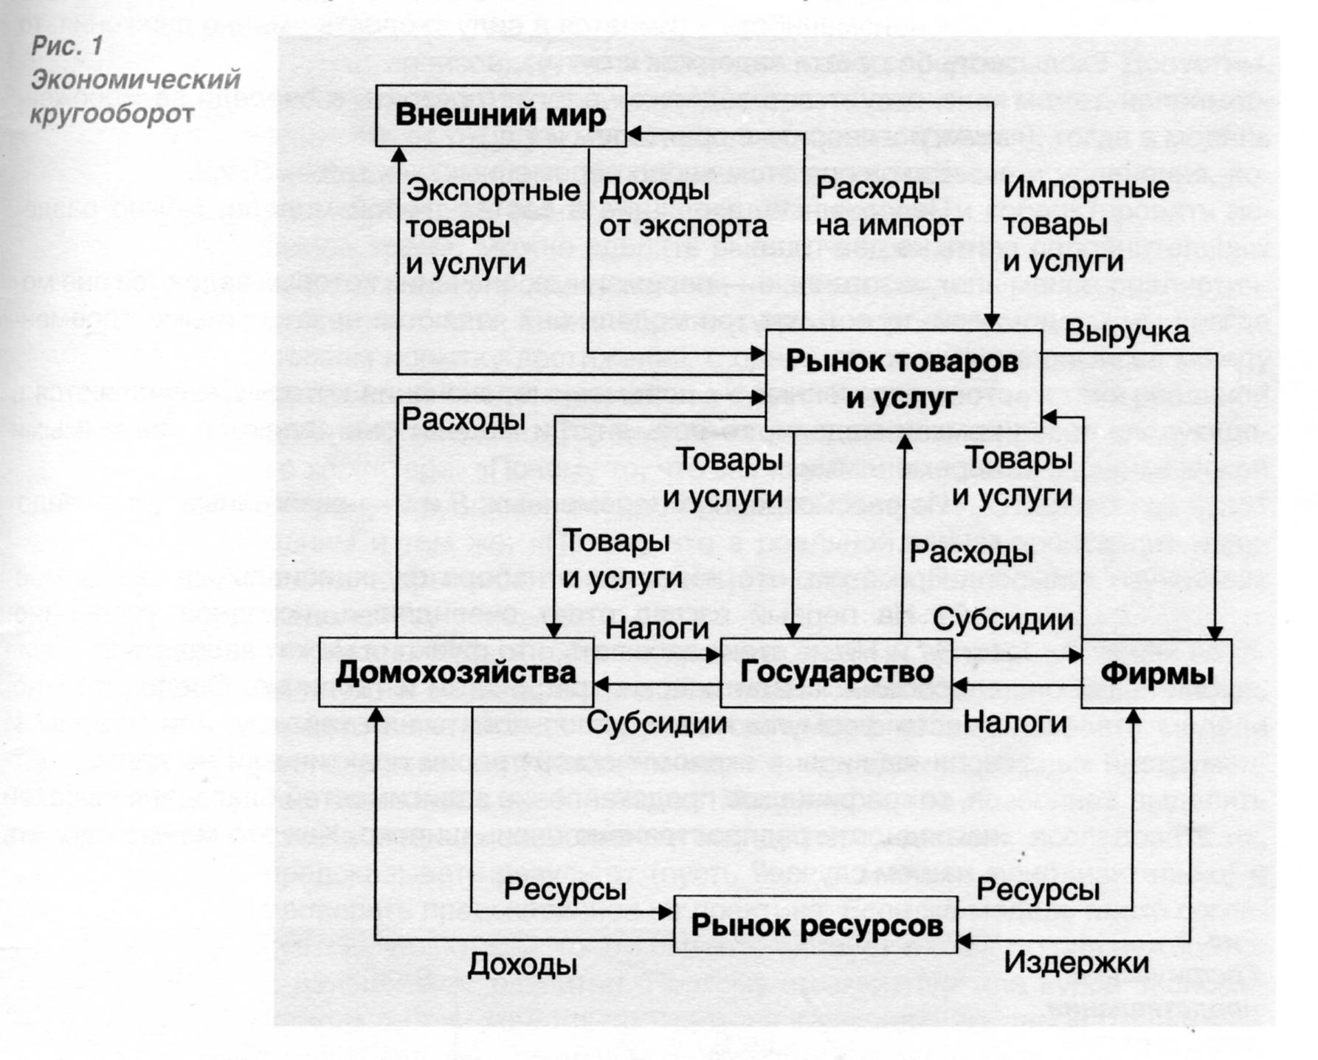
Экономический кругооборот – это круговое движение реальных экономических благ и ресурсов, сопровождаемое встречными потоками денежных расходов и доходов.
В рамках экономической теории выделяют два раздела, отличающиеся масштабом рассматриваемых явлений и экономических взаимосвязей, — микроэкономика и макроэкономика
Микроэкономика – раздел экономической теории, изучающий либо поведение отдельных экономических агентов, либо рынок конкретного товара, либо взаимодействие рынков конкретных товаров. Основные проблемы, изучаемые микроэкономикой: установление равновесной рыночной цены, максимизация полезности, максимизация прибыли, минимизация издержек.
Основные проблемы, изучаемые микроэкономикой:
• установление равновесной рыночной цены на товар;
• максимизация полезности;
• максимизация прибыли;
• минимизация издержек.
Макроэкономика – раздел экономической теории, изучающий поведение агрегированных экономических агентов на агрегированных экономических рынках. Основные проблемы, изучаемые макроэкономикой: уровень инфляции, уровень безработицы, состояние платёжного баланса, состояние государственного бюджета, регулирование государственного долга, темп экономического роста.
Основные проблемы, изучаемые макроэкономикой:
• уровень инфляции;
• уровень безработицы;
• состояние платежного баланса;
• состояние государственного бюджета;
• регулирование государственного долга;
• темп экономического роста.
Этап осмысления учебного материала.
- Являются ли дети участниками экономики? Докажите свою точку зрения.
- Зачем нужно изучать экономику? Приведите примеры из жизни.
- Люди каких профессий должны знать экономику?

Этап закрепления новых знаний
Задание. Какое из следующих утверждений относится к микроэкономике, а какое — к макроэкономике:
а) уровень безработицы в России в 1998 г. составил 11,5%
б) в декабре 1999 г. было уволено 30 рабочих с обувной фабрики «Скороход»;
в) за 1996 г. цены на потребительские товары в нашей стране выросли в 1,22 раза;
г) неурожай мандаринов в Грузии привел к повышению цен на мандарины на московских рынках;
д) Совет директоров корпорации «Gеnеrаl Моtors» принял решение о базовой цене на новую марку автомобиля;
е) на российском рынке сократилось количество продаваемых иностранных автомобилей в связи с тем, что были увеличены таможенные пошлины на их ввоз;
ж) в течение 1998 г. объем национального производства в России сократился в реальном выражении по сравнению с декабрем 1997 г.

Домашнее задание.
Выучить конспект.
Письменно. Придумайте примеры, которые бы подтверждали необходимость для каждого человека изучения основ экономической науки.

Подведение итогов.

Рефлексия.
- Цель урока достигнута?
- Что нового узнали?
- Что оказалось самым сложным?

Благодарю всех за хорошую работу на уроке.

